Uitleg maandplanner.

Open het (excel)bestand. Als het goed is, zit je meteen in de kalender. Deze heeft standaard 31 dagen. Begin met het openen van dag 1, dit doe je door op de rode 1te klikken.

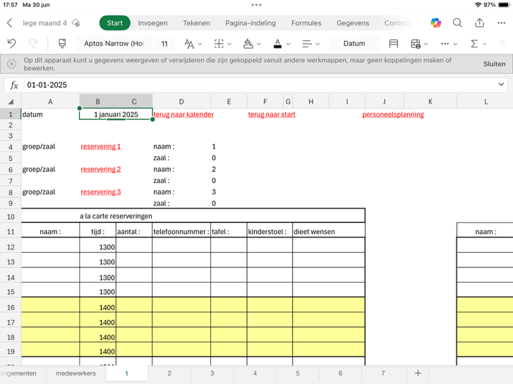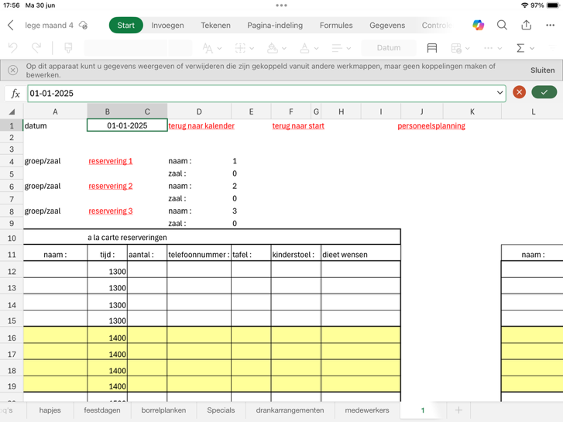Geef linksboven in de datum in. Zie foto’s.

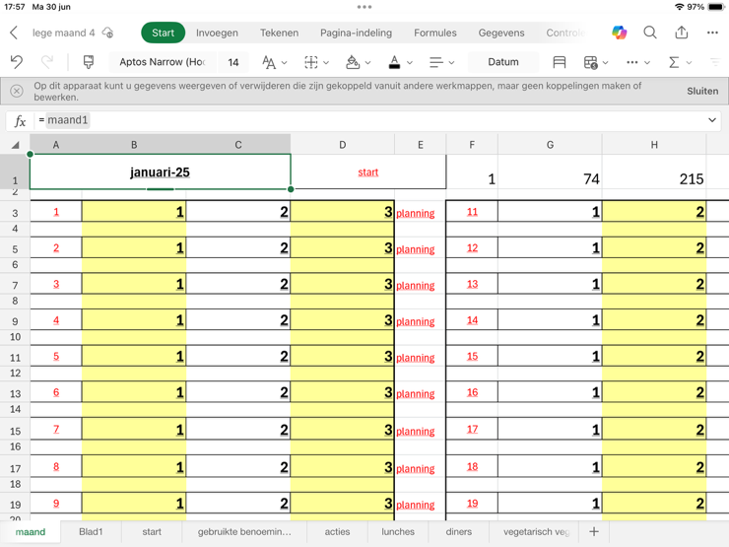

Overal in het gehele bestand waar een datum hoort te staan, staat nu de datum ingevuld. Hier hoef je niet meer naar om te kijken.

De rode cijfers geven de dag aan. De grote zwarte cijfers zeggen over welke reservering het gaat. Achter elke dag staat “planning”, hier kun je de dagplanning voor het personeel maken.

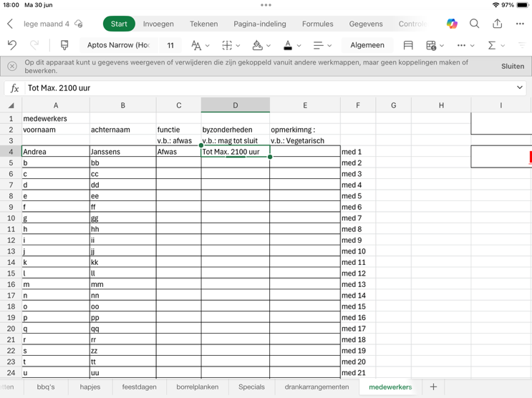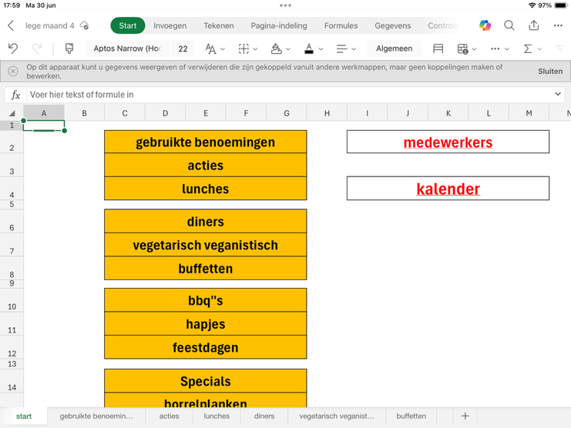Vervolgens ga je alles invullen. Ga naar start, en vervolgens naar medewerkers. Hier kun je de medewerkers met beknopte info invullen. Overal waar je iets in kunt vullen met medewerkers, staat deze lijst. Deze kun je makkelijk slepen naar je planning.

De gebruikte benoemingen zijn de acties en de namen die je kunt opvragen in de planning.

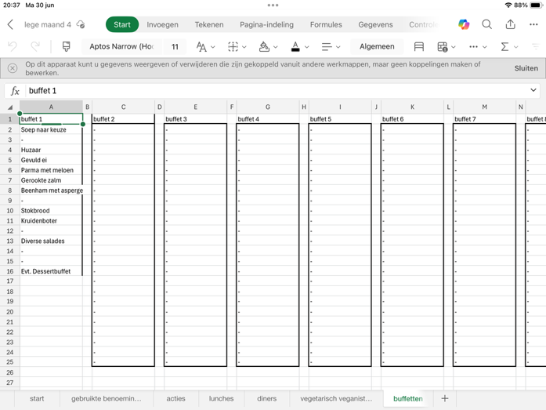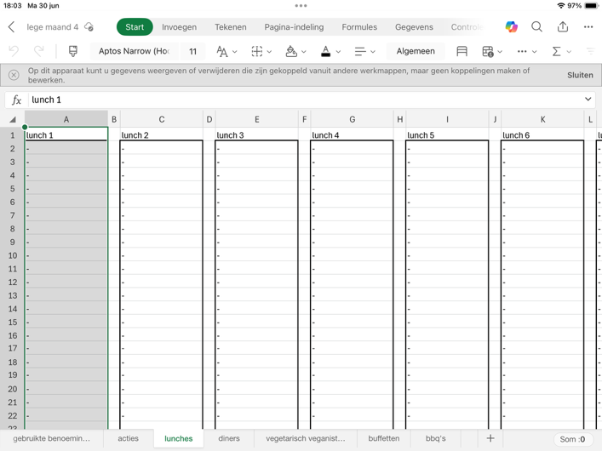De rest van de bladeren kun je zelf naar hartenlust invullen. Ondanks dat alle velden simpel benoemd zijn, kun je ze altijd nog zelf een naam geven.

Verwijder de niet gebruikte cellen, “naar boven” verwijderen.

Eenmaal alles ingevuld kun je gaan plannen…

Kies op de dag waar je een planning wil invullen op het nummer van de reservering die je wil maken. Hij opent dan meteen dat deel van de planning.

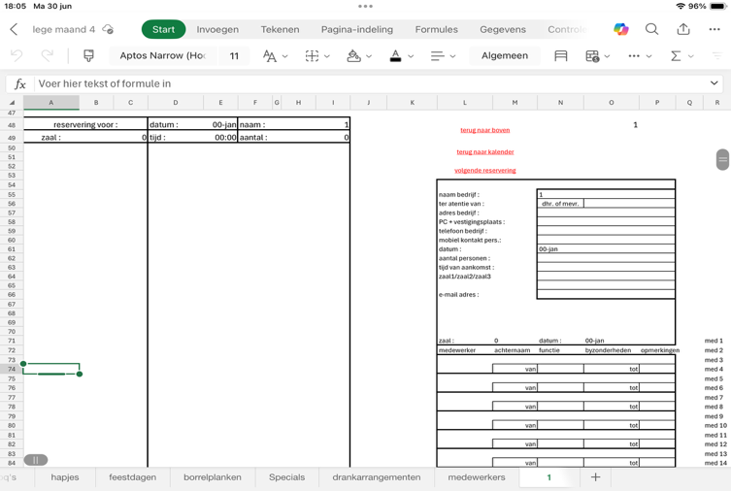

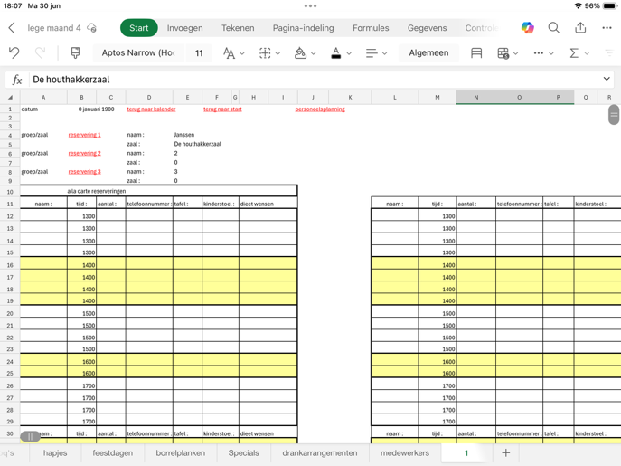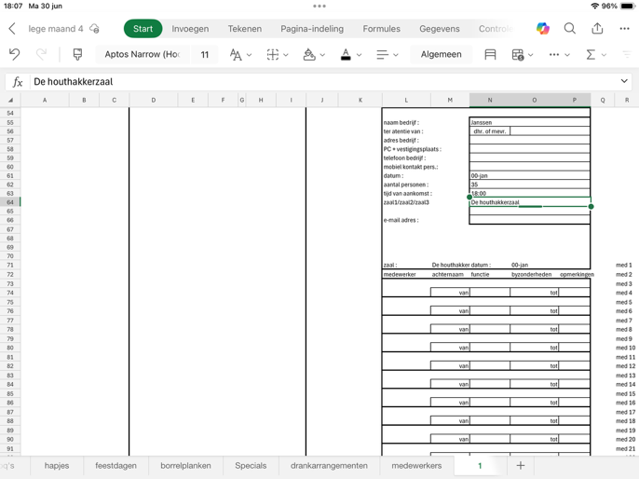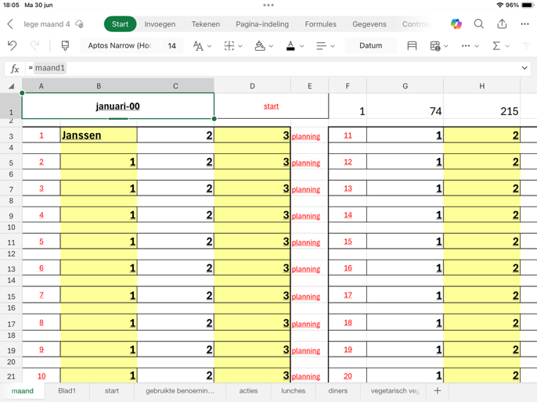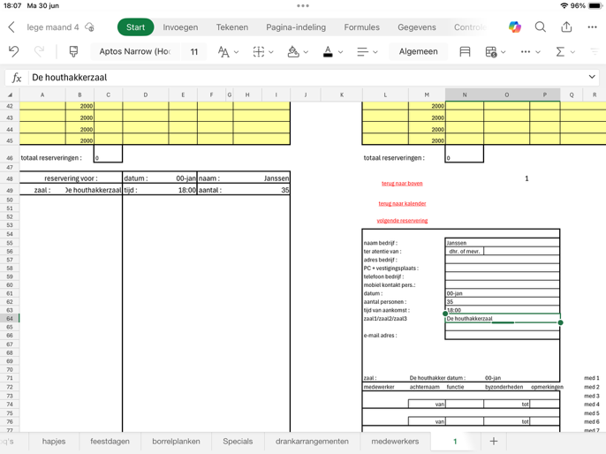Vul in het vak rechts alle info in. Deze info word verder waar het moet, automatisch ingevuld.

Je bent nu klaar om verder de planning in te vullen. Dit doe je puur door benoemingen in te gaan vullen. “=buffet1” B.v. De rest komt er dan vanzelf te staan, zodra je op enter drukt.

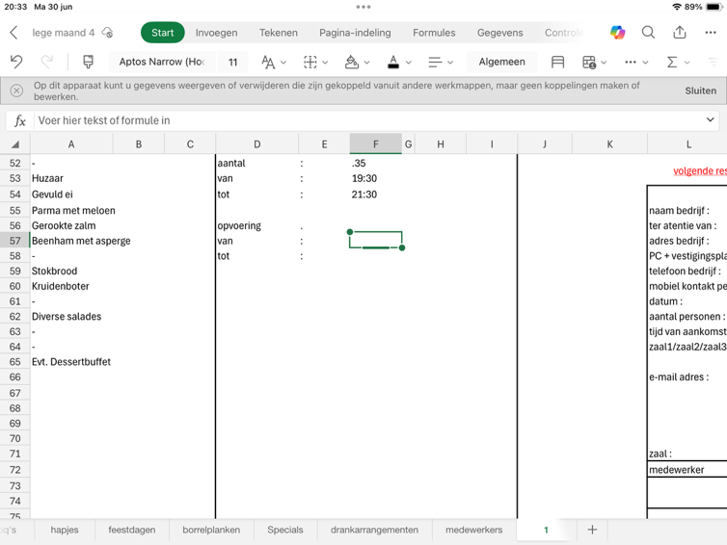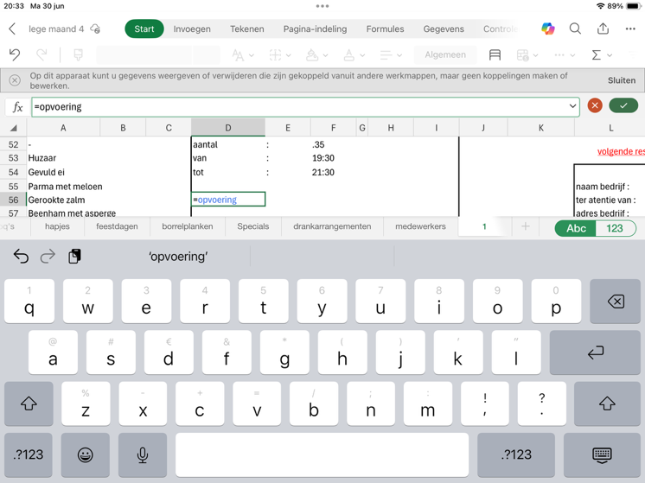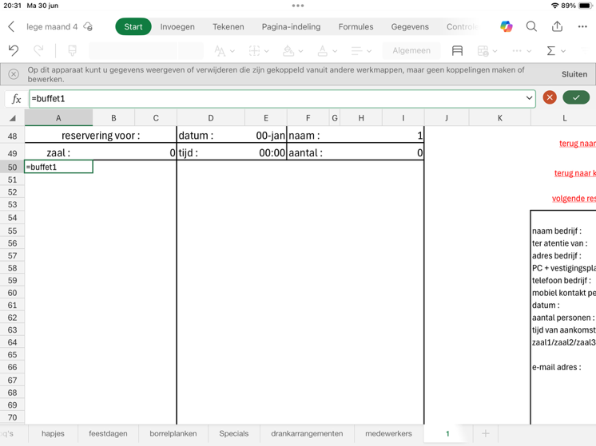

Op deze manier kun je simpel en snel je planningen maken.

De planning (de sheet) uitprinten doe je door dat deel wat je wil printen te selecteren, en vervolgens de selectie (in printer menu) te printen.

Succes! Vragen? [cookingbyfrank@kpnmail.nl](mailto:cookingbyfrank@kpnmail.nl) …